Раскраска с сайта RazvitieRebenka.com 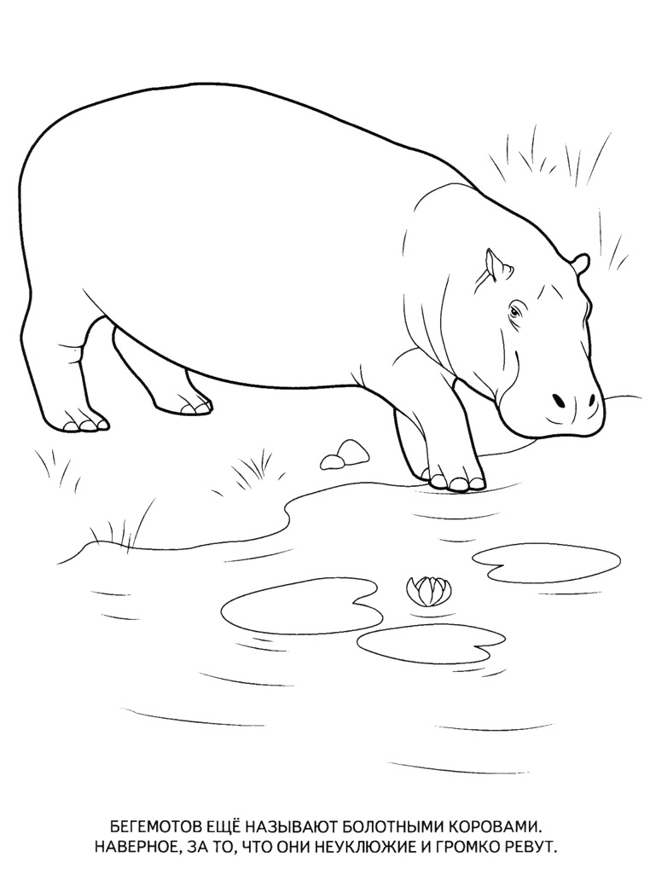

Раскраска с сайта RazvitieRebenka.com
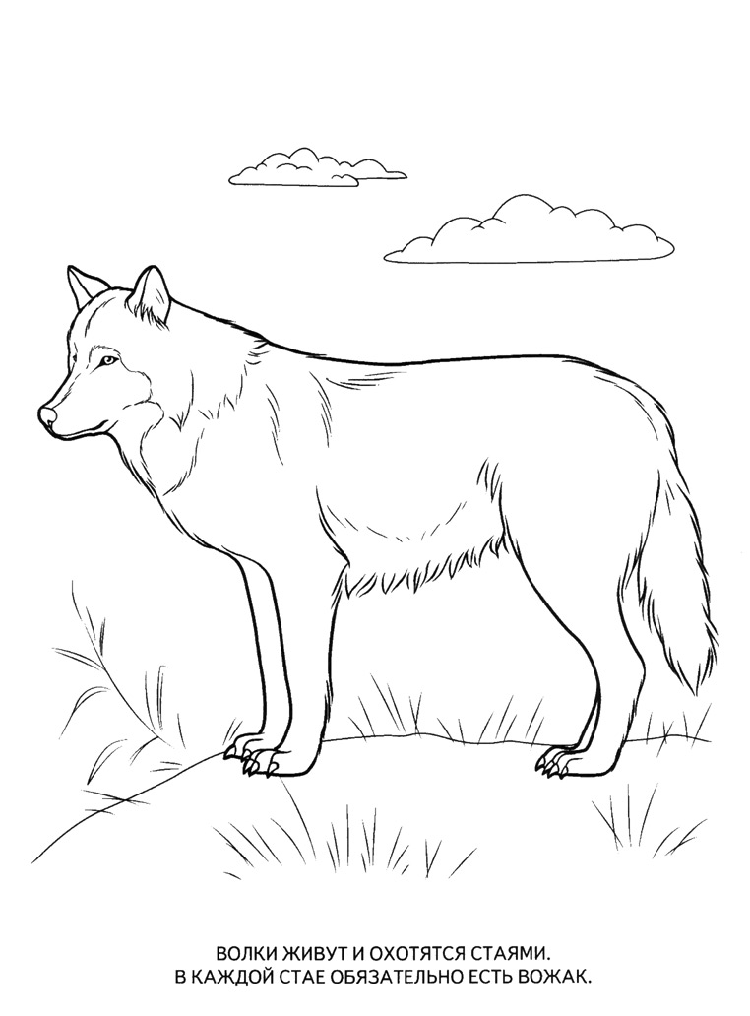

Раскраска с сайта RazvitieRebenka.com 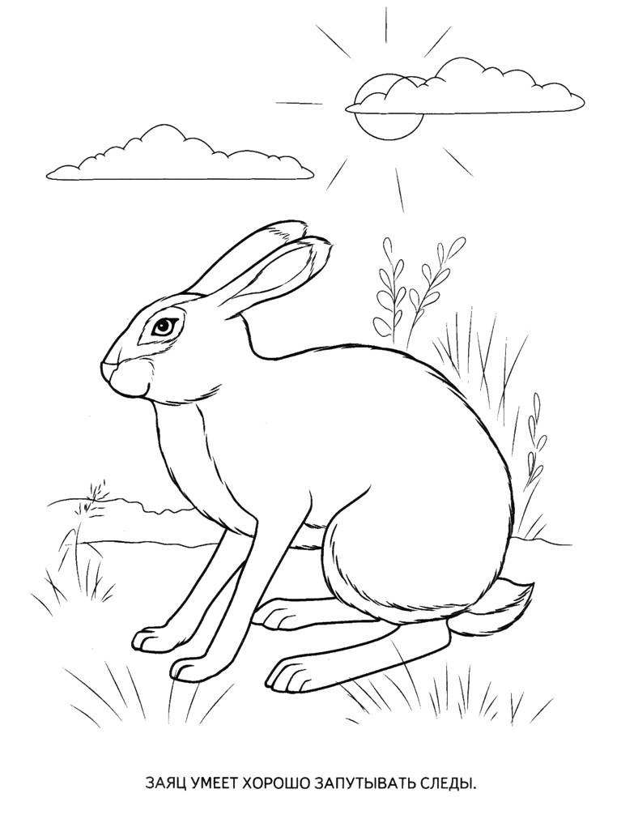

Раскраска с сайта RazvitieRebenka.com 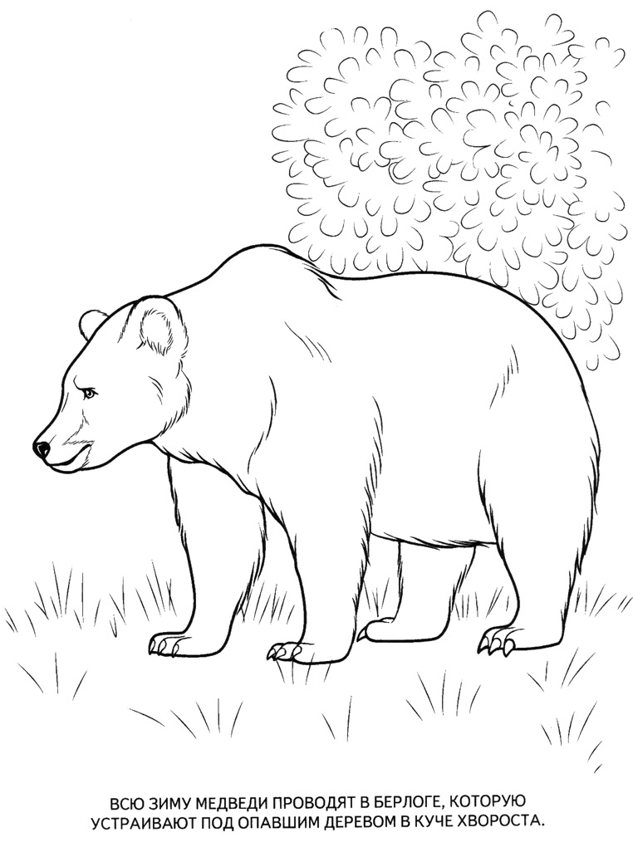
Раскраска с сайта RazvitieRebenka.com 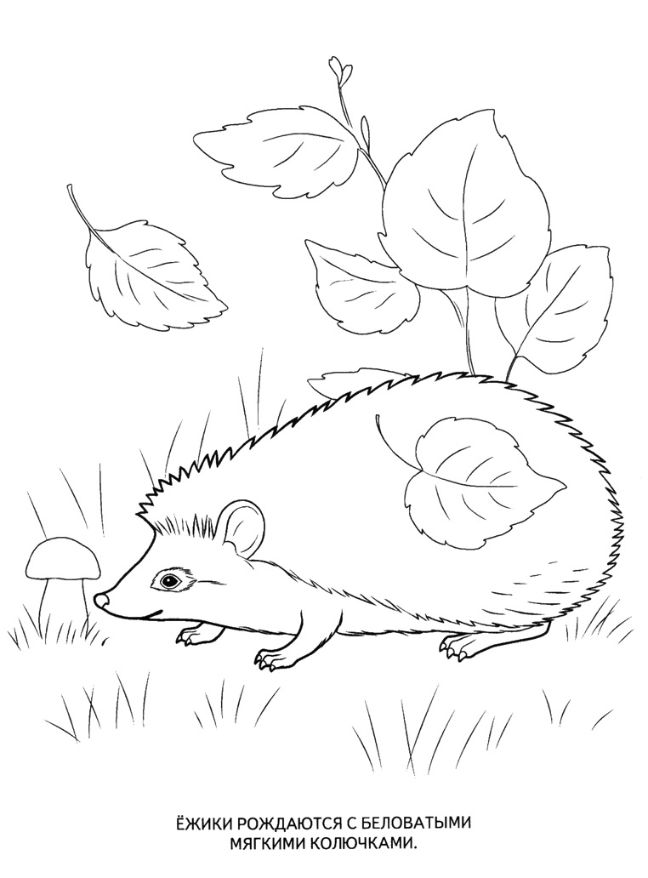
Раскраска с сайта RazvitieRebenka.com 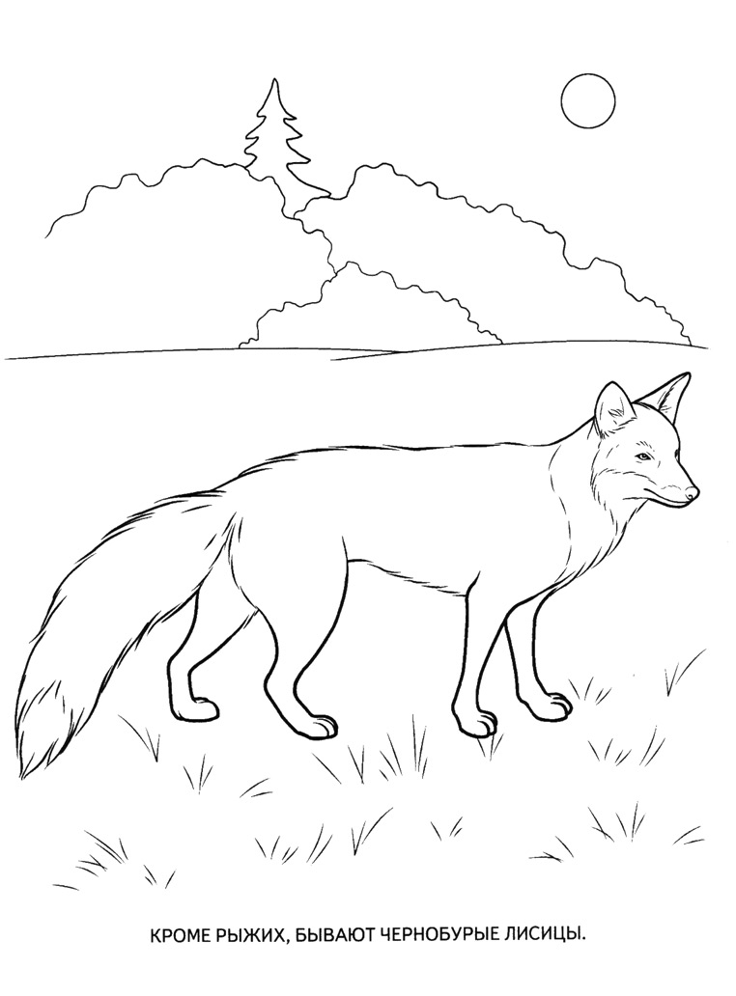
Раскраска с сайта RazvitieRebenka.com 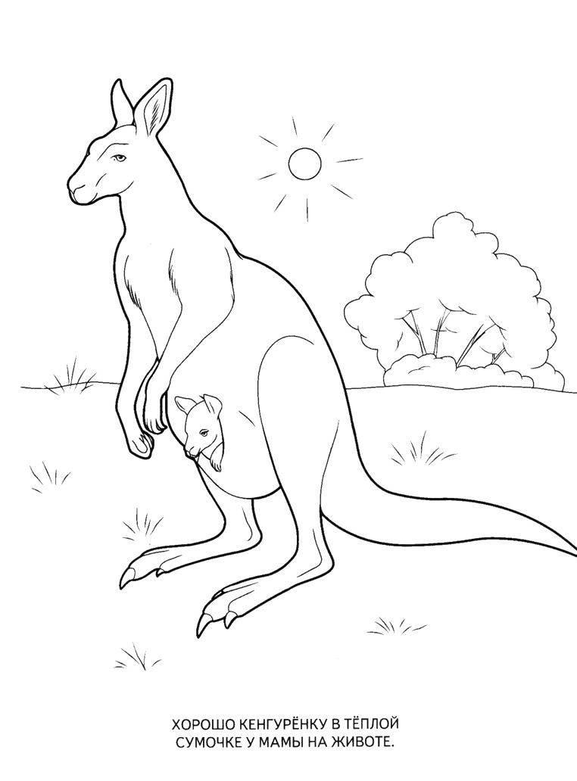
Раскраска с сайта RazvitieRebenka.com 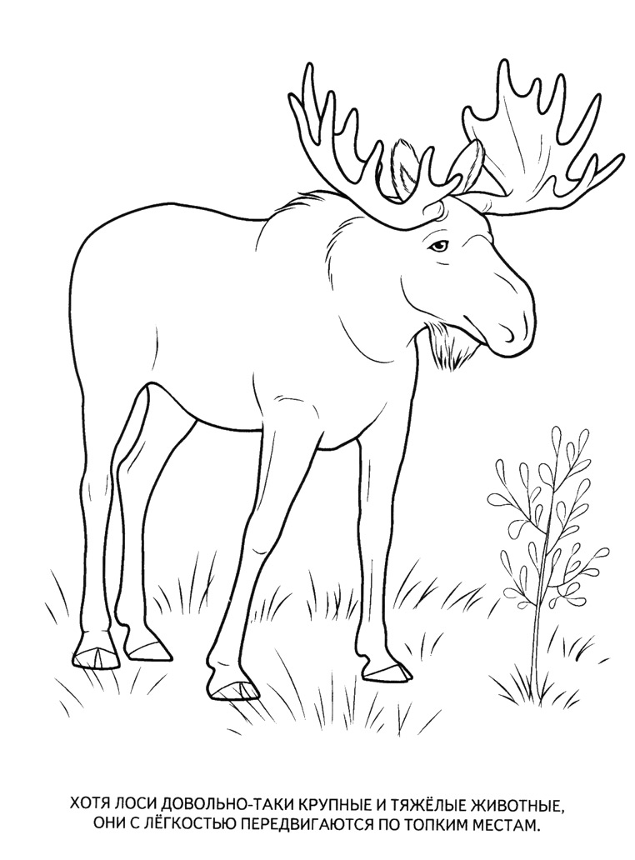
Раскраска с сайта RazvitieRebenka.com 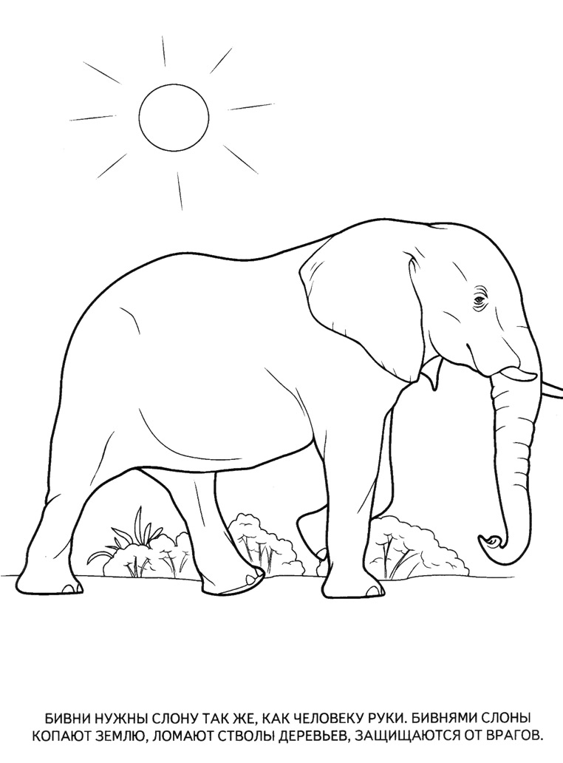
Раскраска с сайта RazvitieRebenka.com 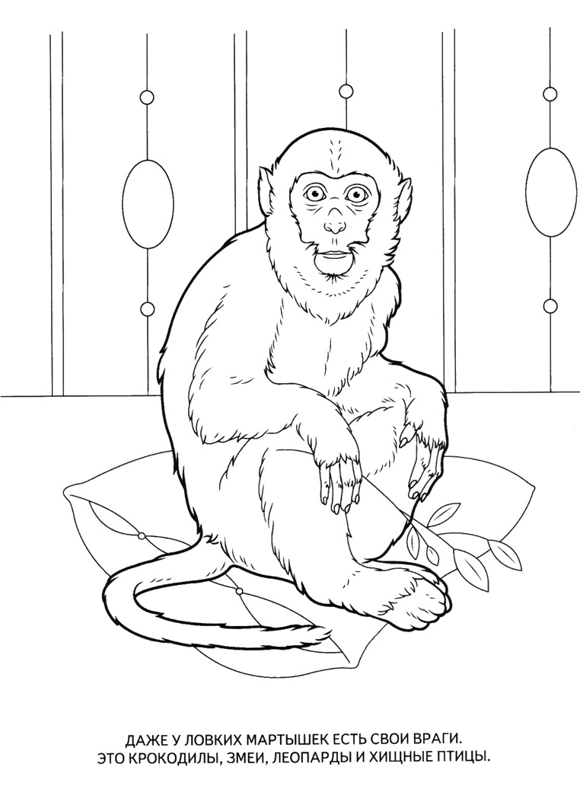
Раскраска с сайта RazvitieRebenka.com 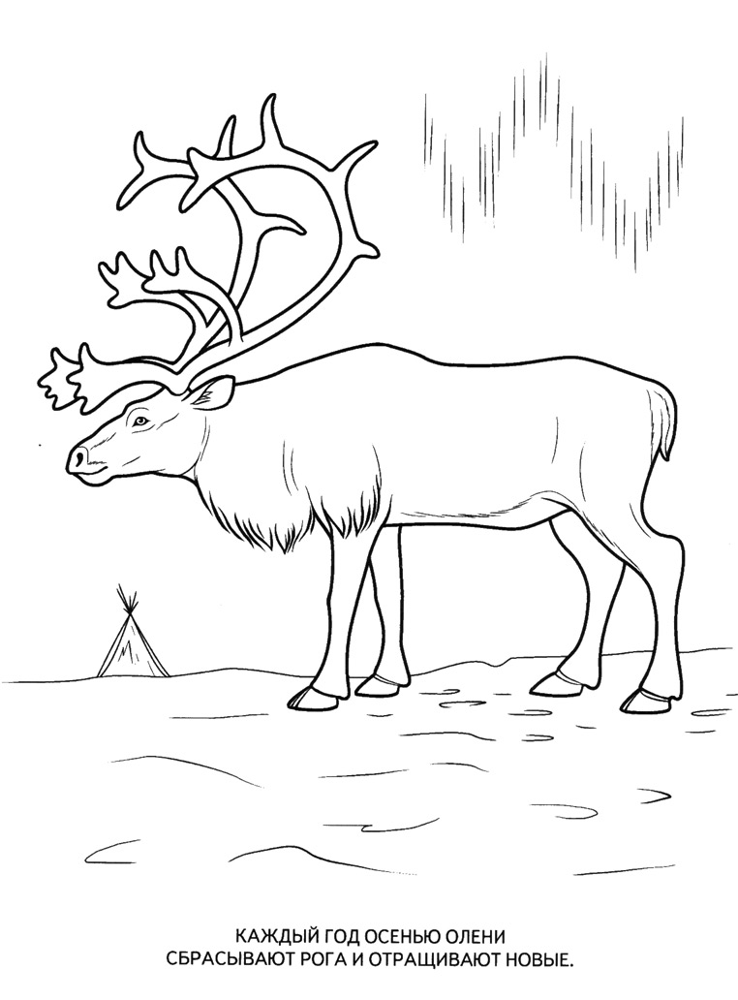
Раскраска с сайта RazvitieRebenka.com 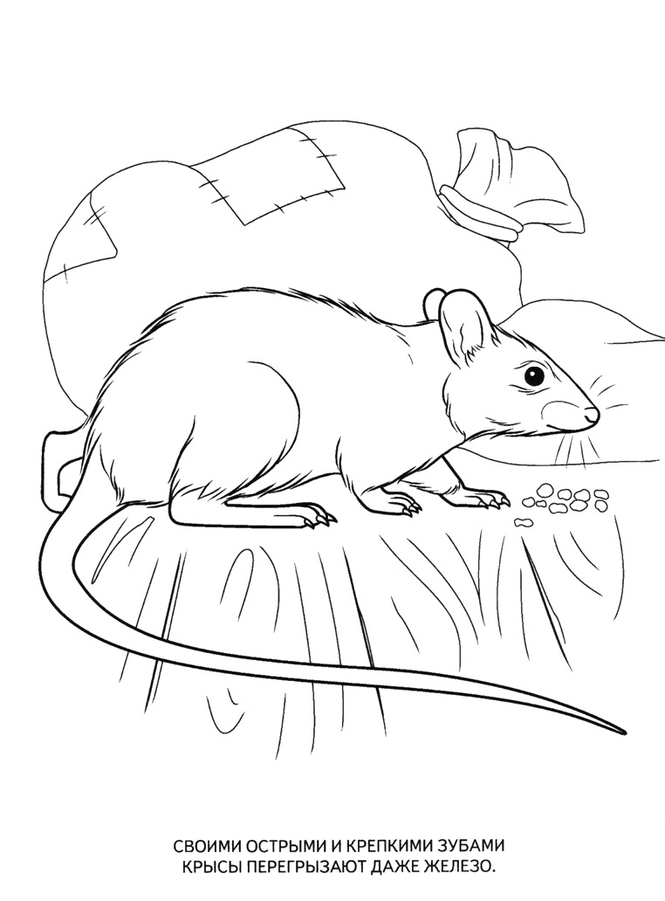

Раскраска с сайта RazvitieRebenka.com 